Intervalles de fluctuation et de confiance

- Intervalle de fluctuation
Emmanuel Macron a été élu président de la république en 2017 avec p = 66,1% des bulletins exprimés. On choisit au hasard un échantillon de n = 1000 bulletins de votes exprimés.

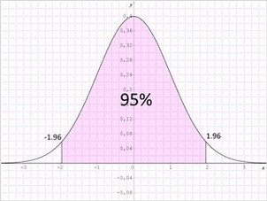

Bilan pour notre expérience :
IF_{95%}(F₁₀₀₀) = [ 0,631 ; 0,690 ]

